Hãy sử dụng các cơ chế định hướng lại vào/ra và pipe của Linux để thực hiện các nhiệm vụ sau:
1 Tạo ra ba tệp có nội dung là tên và thuộc tính của các thư mục và tệp có trong các thư mục: /etc, /dev, /bin. Ghép 3 tệp làm một, có phân vùng mỗi tệp.
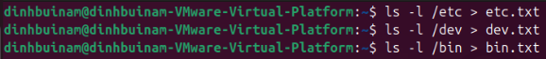
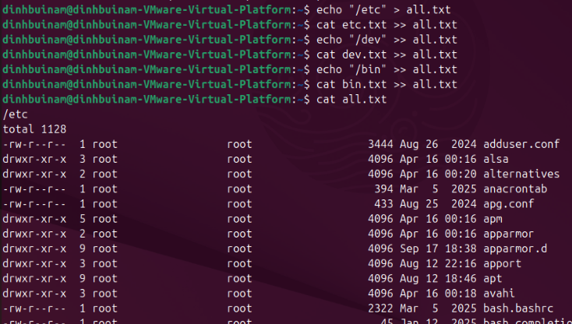
2 Đếm số lượng tệp và thư mục trong một thư mục (Vi du: ~)
3 Đếm số lượng thư mục con của một thư mục (Vi du: ~)
4 Cho một tệp văn bản, hãy in ra dòng thứ n bất kỳ của tệp và đếm số lượng từ trong dòng này
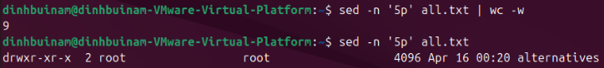
6 Liệt kê sự khác nhau về tên tệp trong hai thư mục bất kỳ (sử dụng lệnh diff)
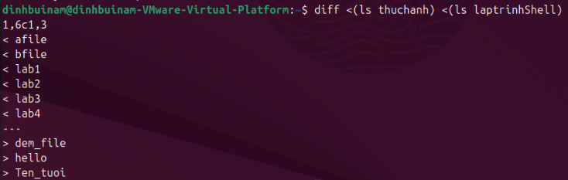
7 Hãy đếm tổng số tiến trình đang có trong hệ thống
ps aux : hiển thị tất cả tiến trình trong hệ thống (bao gồm user khác + root).
8 In ra số tệp tin trong hệ thống mà em có thể xem được vào trong file icansee.txt trong thư mục cá nhân. In ra các thư mục mà em không truy cập được vào file cannotsee.txt trong thư mục cá nhân.
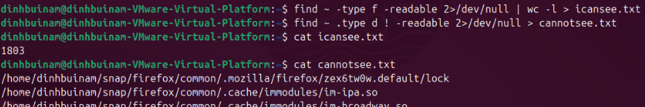
9 Đếm số tiến trình được sinh ra từ bash trong hệ thống.
10 Đếm số lượng người sử dụng đã đăng ký với hệ thống (trong tệp /etc/passwd), và đếm số lượng người sử dụng đang sử dụng thông dịch lệnh /bin/bash
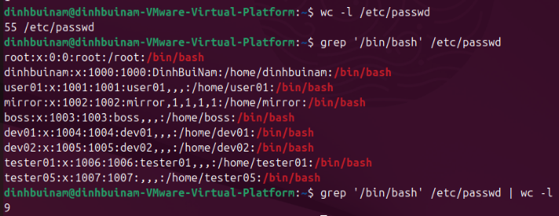
11 Đếm số lượng người sử dụng đang đăng nhập vào hệ thống
12 Sử dụng lệnh env để xem giá trị các biến môi trường
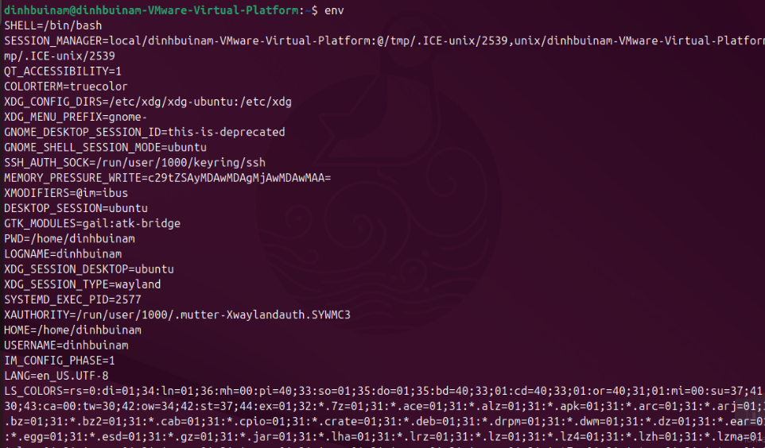
13 Viết lại (có hình) quá trình kết nối máy Linux và máy Windows dùng PUTTY và WinSCP. Tài khoản của em. Máy của em.
Bước 1: Cấu hình mạng trong VMware
Tắt máy ảo, sau đó vào setting trong VMware -> Network Adapter, chọn Briged (máy ảo sẽ lấy IP cùng dải mạng với máy thật). Và sau đó khởi động lại máy ảo.
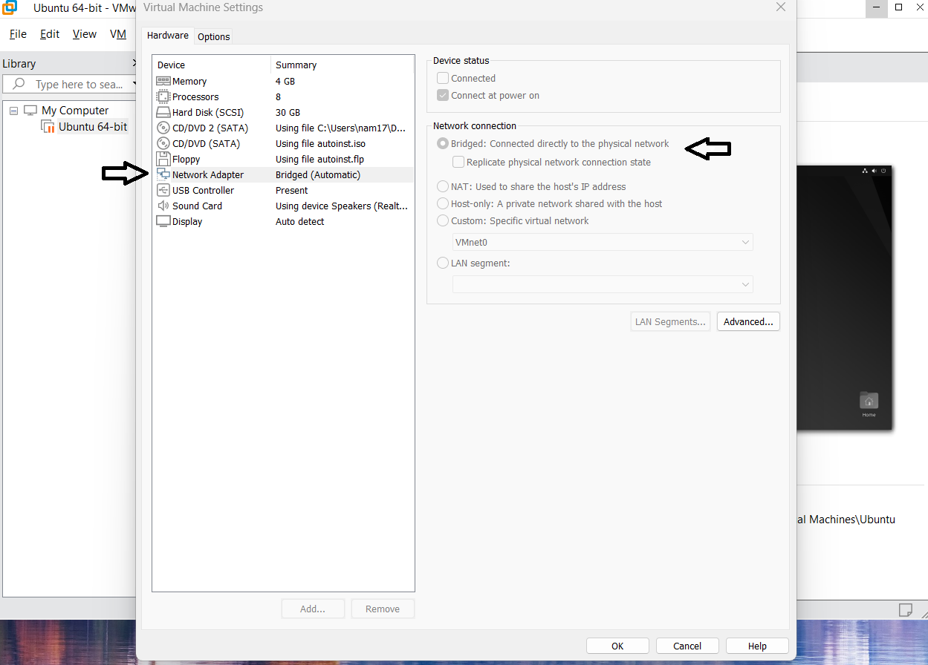
Bước 2: Lấy địa chỉ ip của máy ảo bằng lệnh ip addr. Địa chỉ ip sẽ nằm ở phần ens33 vì phân ip ở phân lo (loopback) chỉ dùng trong chính máy ảo không giao tiếp với bên ngoài
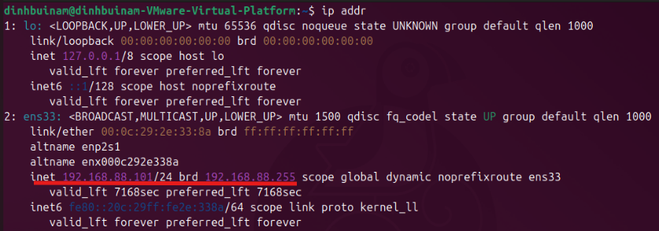
Bước 3: Cài và bật SSH Server trong Linux bằng lệnh:
sudo apt update
sudo apt install openssh-server -y
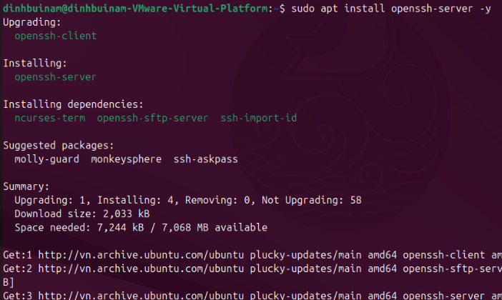
Bước 4: Ở máy tính windown tải và cài đặt phần mền Winscp sau đó mở nó lên sẽ có giao diện như sau
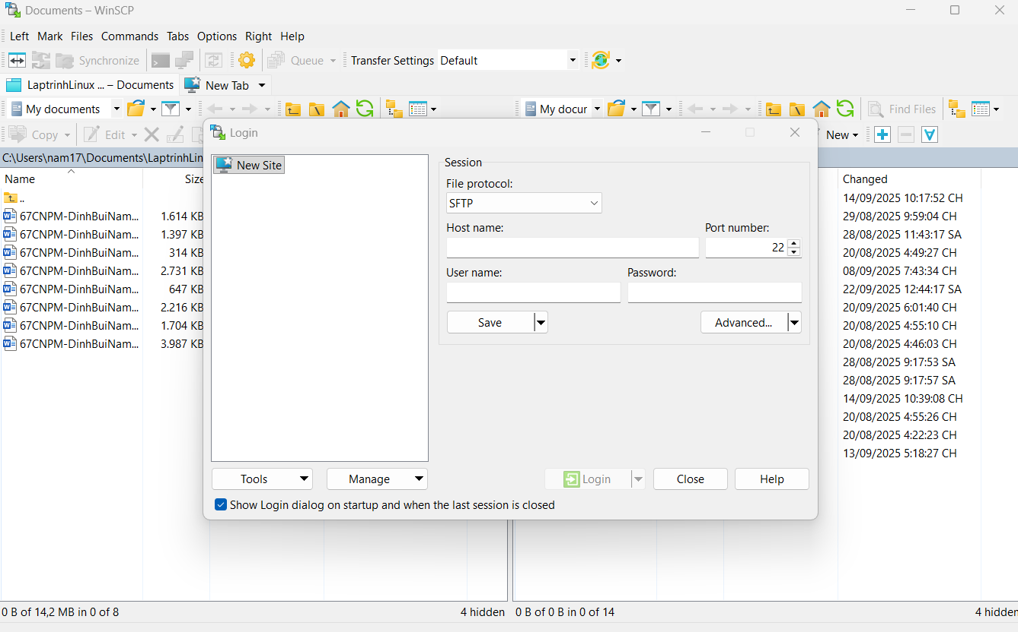
Ta sẽ điền ip của máy Linux vào phần Host name và điền user name và password của người dùng trong Linux và bấm login.
Sau khi login xong thì phần mềm sẽ hiện ra giao diện trao đổi file giữa 2 máy Linux và Windown
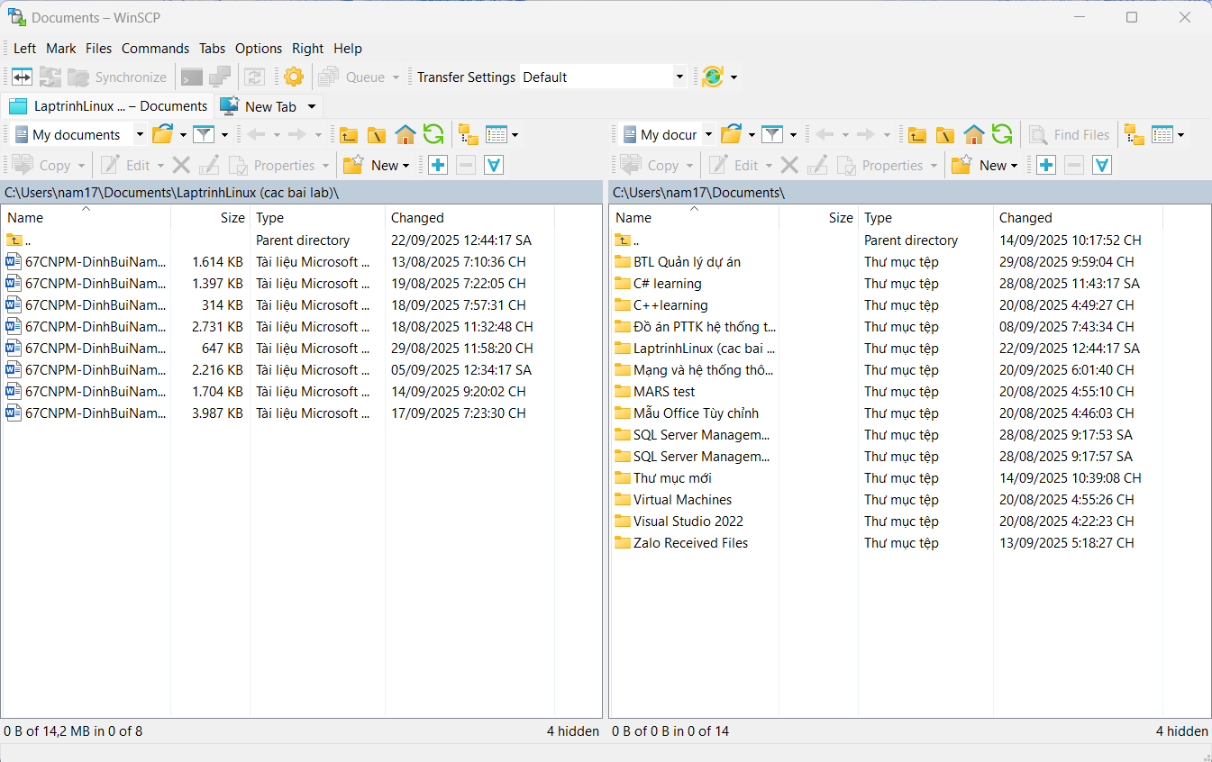

Với PuTTY thì cũng chỉ cần nhập ip của máy Linux sau đó phần mềm sẽ hiện giao diện lệnh nó sẽ yêu cầu login vào tài khoản Linux, nhập xong thì phần mềm sẽ kết nối 2 máy để trao đổi file.
14 Cài đặt một phần mềm dùng dòng lệnh (tự chọn)
Bên trên em cũng đã cài SSH Server


